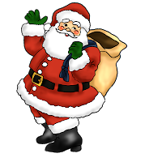
"Rhaid i ti fihafio neu fydd Siôn Corn ddim yn dod."
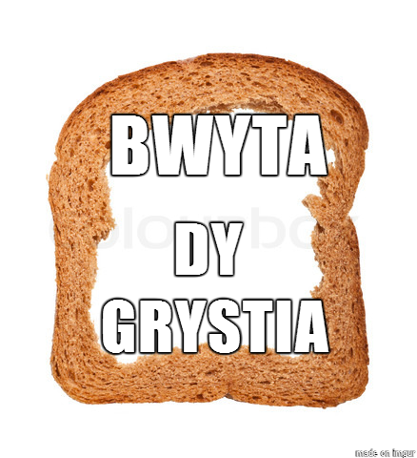
"Bwyta dy grystia' i ti gael gwallt cyrls."


"Paid a llyncu'r gwm cnoi 'na, neu fydd e'n sownd ynddot ti am byth."
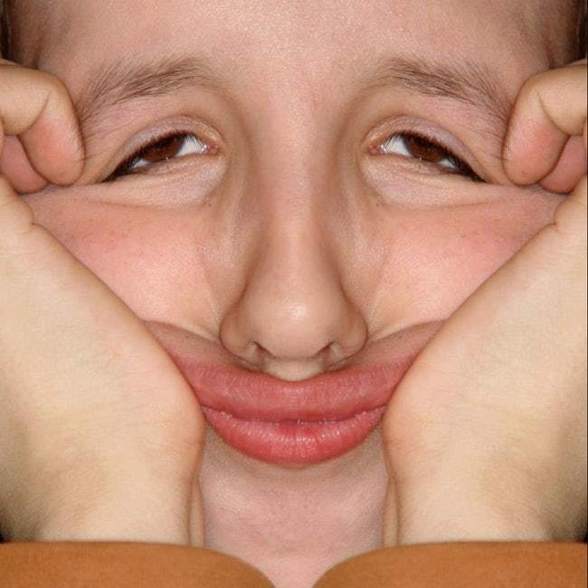
"Watsia di, os ti'n tynnu stumia fel 'na neith o sticio ryw ddydd."


"Pan mae'r miwsig yn chwarae mae'n golygu eu bod nhw wedi rhedeg allan o hufen iâ."

"Os byddi di'n pi-pi yn y pwll nofio bydd y dŵr yn troi'n goch."


Bydd darllen yn y tywyllwch yn gwneud niwed i dy lygaid

Os wyt ti’n nofio yn rhy fuan ar ôl bwyta byddi di’n cael crampiau ac yn boddi.


Mae bwyta moron yn dy helpu di i weld yn y tywyllwch.

Os wyt ti’n croeso dy lygaid gormod byddan nhw’n aros fel’na.

